Тренинг по внедрению Руководства по решениям, основанным на природных процессах (NbS), для борьбы с негативным воздействием изменения климата на лесное хозяйство
в странах ФАО-СЕК
26–30 сентября
Анталья

Информационные заметка для участников

Содержание
Цель 1
Программа по дням 2
Место мероприятия: 2
Проживание 3
Транспорт 3
Финансирование 3
Дресс-код 3
Выезд на места - 28 сентября 2023 г., четверг 3
Погода 4
Общая информация о Турции 4
Общая информация об Антальи 4
Контакты: 5

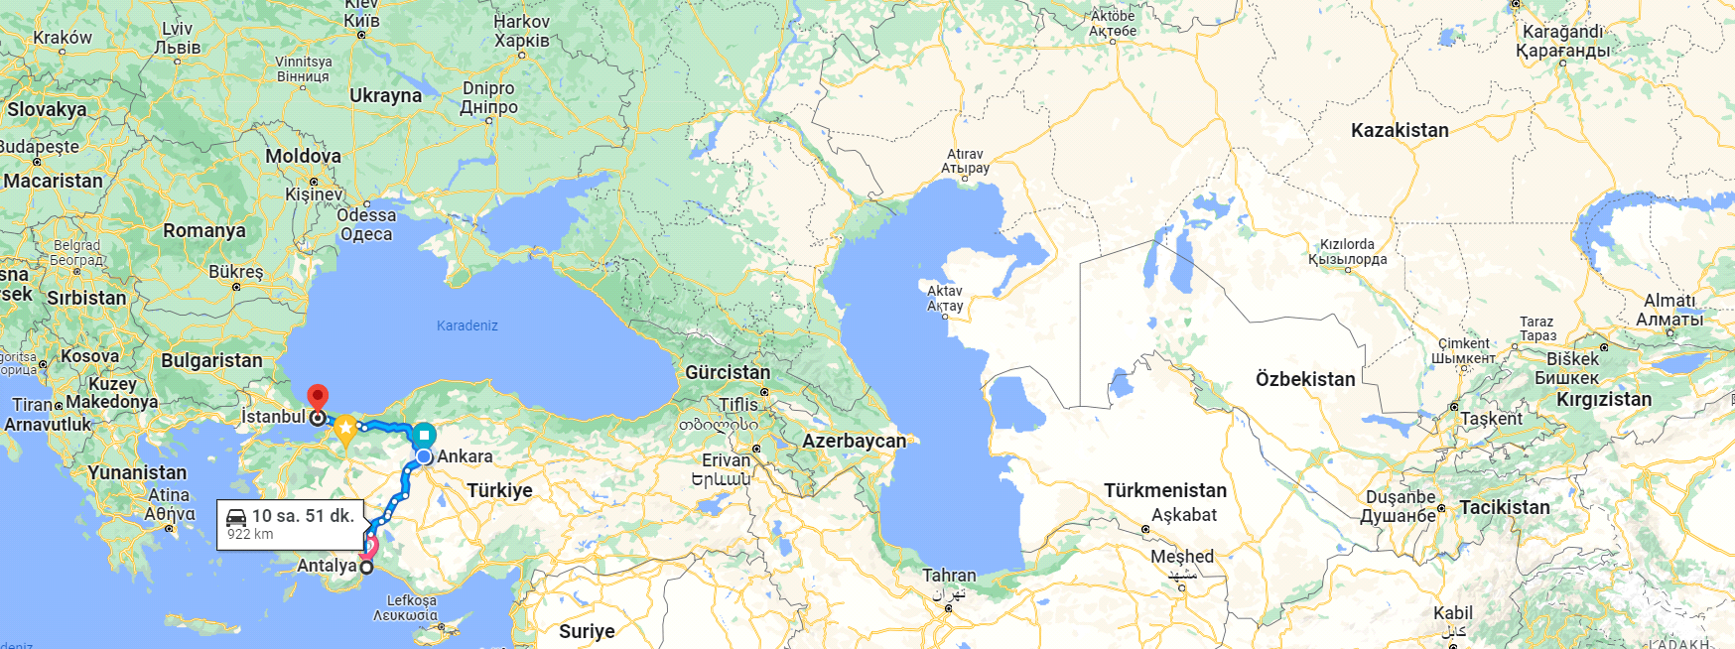

Цель

Продовольственная и сельскохозяйственная организация Объединенных Наций (ФАО) и Палата лесных инженеров Турции (ОМО) подписали 16 февраля 2023 года письмо-соглашение о разработке Руководства по внедрению NbS для борьбы с негативным воздействием изменения климата в лесном хозяйстве, включая проведение соответствующего обучения по Руководящим принципам.

В качестве поставщика услуг ОМО разработало Руководство в тесном сотрудничестве с соответствующими странами ФАО-СЕК.

Соответствующее обучение будет проведено в Анталье, Турция, с 26 по 30 сентября 2023 года в течение пяти дней, включая выездные дни.

Программа по дням
Программа обучения будет реализована в виде пятидневной программы следующим образом:
- Д1 Прибытие в Анталью- 26 Сентября 2023 г. Вторник
- Д2 Лекция в помещении- 27 Сентября 2023 г. Среда
- Д3 Лекция на открытом воздухе - Выезд на Объект 28 Сентября 2023 г. Четверг
- Д4 Лекция в помещении– 29 Сентября 2023 г. Пятница
- Д5 Отправление из Антальи- 30 Сентября 2023 г. Суббота

Место мероприятия:
Местом проведения станет Международный учебный центр лесного хозяйства – IFTC в Анталье.
Адрес: Район Седир Бульвар Ватан Муратпаша/ АНТАЛЬЯ/Турция
Для карты Google перейдите по этой ссылке.

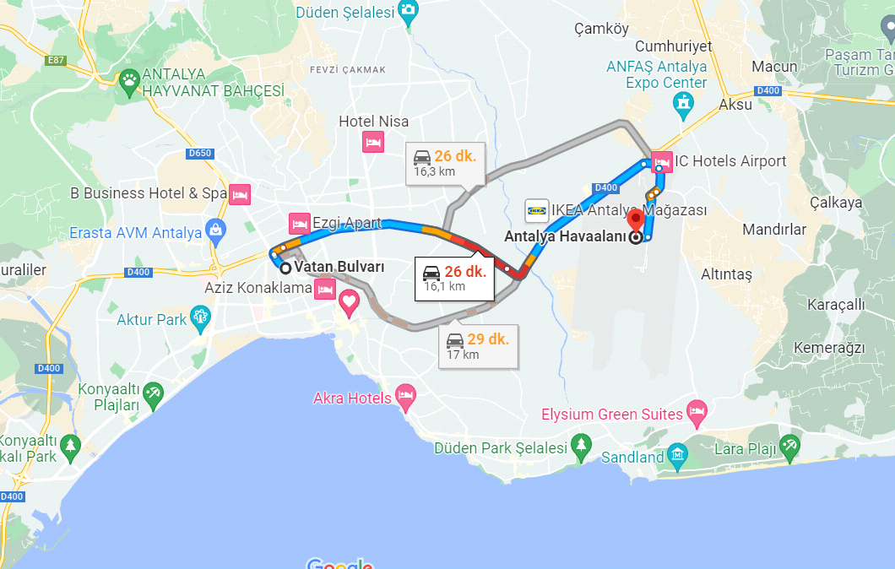

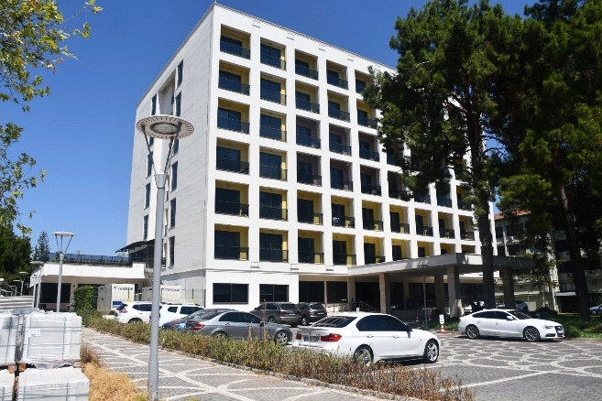 | 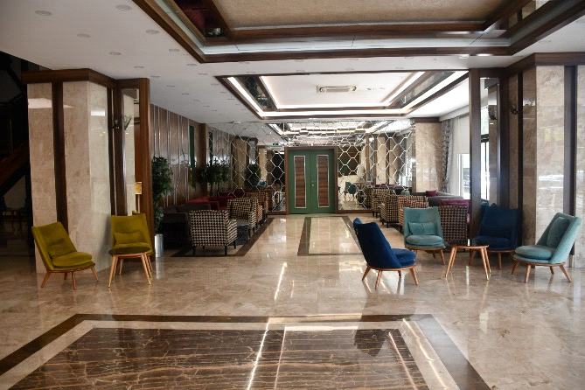
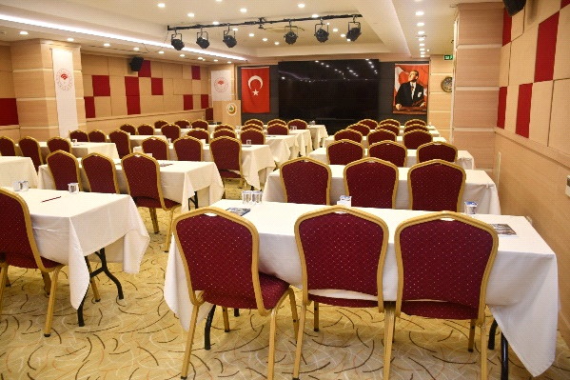 | 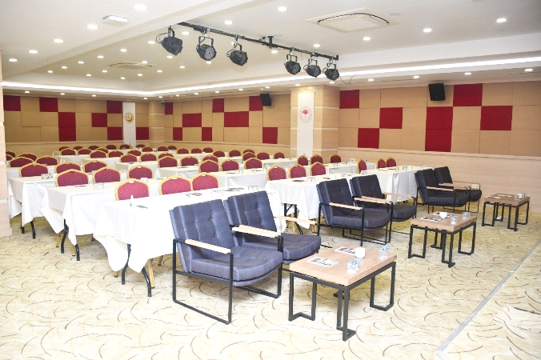

Проживание
Все участники будут проживать в социальных объектах Регионального управления лесного хозяйства Антальи (Международный учебный центр лесного хозяйства).

Транспорт
Авиабилеты участникам обеспечит ОМО. Проезд из аэропорта до места проживания и оттуда до учебного центра обеспечит ОМО. Выделенный персонал или водитель с именем участника будет ждать в соответствующем зале прибытия. Время отъезда из отеля будет сообщено участникам заранее.

Также будут организованы необходимые мероприятия для выездной поездки.

Финансирование
Все расходы, связанные с обучением, будут оплачены ОМО.

Дресс-код
Во время лекций в помещении рекомендуется повседневная удобная одежда. Во время лекций и экскурсий на открытом воздухе уместно надеть спортивную одежду и быть готовым к дождю.

Выезд на места - 28 сентября 2023 г., четверг
28 сентября в среду будет организован выезд для обмена опытом на местах и обсуждения процесса внедрения NbS после пожара под руководством местных экспертов лесного хозяйства.

Транспорт и другие потребности будут предоставлены ОМО.

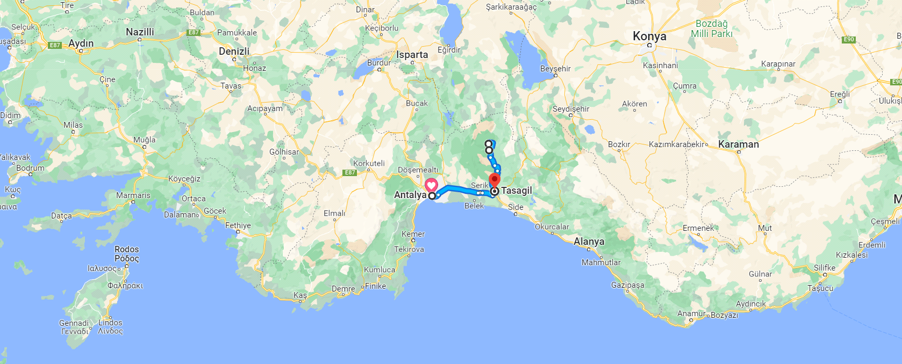

Погода
За погодой можно следить по этой ссылке: https://www.mgm.gov.tr/tahmin/il-ve-ilceler.aspx?il=Antalya

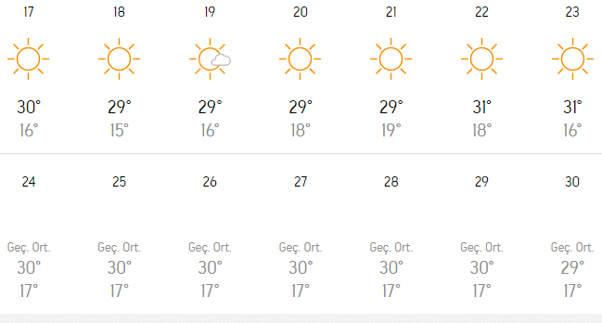

Общая информация о Турции
Самую актуальную информацию о Турции можно получить на веб-странице Министерства иностранных дел Турции: https://www.mfa.gov.tr/

Для поездок участникам информации рекомендуется посетить веб-страницу Turkish Airlines: https://www.turkishairlines.com/

Общая информация об Антальи
Также предлагается посетить следующие ссылки для получения самой актуальной информации:
- Провинция Анталья: http://www.antalya.gov.tr/
- Муниципалитет Антальи: https://www.antalya.bel.tr/
- Региональное управление лесного хозяйства Антальи: https://antalyaobm.ogm.gov.tr/SitePages/OGM/OGMDefault.aspx
- Палата лесных инженеров: https://www.ormuh.org.tr/
- Государственная метеорологическая служба Турции: https://www.mgm.gov.tr/tahmin/il-ve-ilceler.aspx?il=Antalya

Анталья, принимающая более 10 миллионов туристов в год, является одним из самых безопасных городов мира. Тем не менее, нашим участникам рекомендуется принять собственные меры предосторожности. В случае возникновения какой-либо ситуации будет уместно позвонить по контактным телефонам.

Поскольку мы будем путешествовать группой, нашим гостям рекомендуется следовать программе, а не действовать самостоятельно.

Контакты:
По любым вопросам обращайтесь к г-ну Эржану Каптаноглу, координатору, по электронной почте или по мобильному телефону:

Электронная почта: ercank028@gmail.com
Мобильный телефон: +90 505 771 11 50

